

SIARAN PERS

Waktunya Punya Samsung Galaxy A07, HP Sejutaan yang Makin Tangguh dan Awet

Samsung memperkenalkan Galaxy A07, perangkat Yang Penting Pasti tangguh, mumpuni, aman, dan tahan lama, pada harga spesial mulai dari Rp 1.399.000 termasuk charger

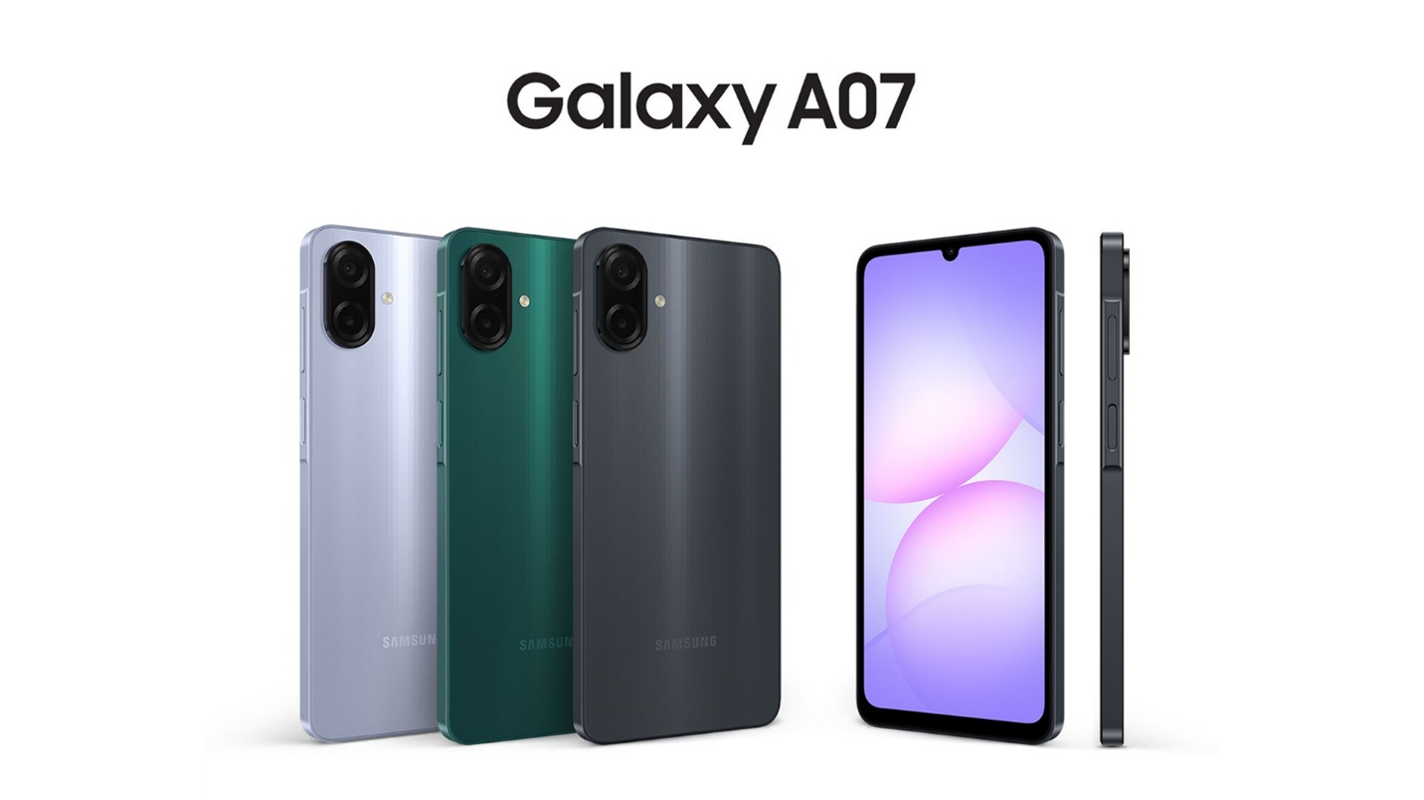

Jakarta, 22 Agustus 2025 – Samsung Electronics Indonesia hari ini resmi menghadirkan Galaxy A07 di pasar Tanah Air. Smartphone terbaru ini hadir dengan kombinasi peningkatan performa, keamanan yang andal, dan daya tahan tinggi, yang semuanya bisa diperoleh pada harga yang menarik mulai dari satu jutaan. Galaxy A07 menjadi jawaban bagi semua kalangan yang produktif, terkoneksi setiap saat, dan butuh perangkat yang siap mendukung aktivitas serta ekspresi digital mereka.
Samsung Galaxy A07 menjawab kebutuhan konsumen akan perangkat terjangkau dengan performa dan fitur yang andal. Berdasarkan Data Reportal Indonesia 2025, rata-rata masyarakat Indonesia menghabiskan lebih dari 7 jam per hari menggunakan internet via perangkat mobile. Di tengah intensitas penggunaan ini, pengguna memerlukan smartphone yang tidak hanya kuat dan responsif, tetapi juga memiliki proteksi keamanan yang tinggi dan daya tahan baterai yang lama.
“Galaxy A07 dirancang untuk mendampingi setiap kegiatan pengguna yang menginginkan smartphone pendukung aktivitas harian dengan fitur lengkap pada harga terjangkau. Mulai dari performa gesit Helio G99, baterai besar 5.000 mAh dengan super fast charging, scrolling mulus dengan 90Hz refresh rate, perlindungan IP54 hingga proteksi data dengan Samsung Knox Vault, semuanya hadir dalam satu perangkat. Dilengkapi dengan 6x update software dan security update untuk penggunaan jangka panjang, Galaxy A07 menjadi pilihan Yang Penting Pasti, siap mendukung gaya hidup digital masa kini,” ujar Verry Octavianus, MX Product Marketing Senior Manager, Samsung Electronics Indonesia.
Apa saja keunggulan Galaxy A07?

Yang Penting Pasti Jadi Andalan Sehari-hari
Aktivitas harian yang padat kadang nggak butuh yang ribet, yang penting lancar, aman, dan tahan banting. Ini berlaku dari pelaku usaha yang pakai HP buat catat pesanan dan transfer uang, sampai pengguna hape yang sekadar butuh hiburan untuk mengisi waktu luang. Galaxy A07 jadi pilihan tepat buat kebutuhan harian seperti ini. Ditenagai prosesor Helio G99, HP ini punya performa yang mulus untuk buka banyak aplikasi tanpa lemot, tanpa dipenuhi oleh iklan. Data pun aman berkat perlindungan berlapis dari Samsung Knox Vault dan fitur Auto Blocker untuk mencegah kamu tidak sengaja menginstall APK berbahaya. Ponsel sejutaan ini juga sekarang punya sertifikasi IP54 untuk ketahanan cipratan air dan debu, cocok buat yang kerja di luar atau harus mobile sepanjang hari.

Yang Penting Pasti Produktif Seharian
Memulai pagi dengan menikmati perjalanan sambil mendengarkan playlist terbaru, lanjut kerja atau belajar, diselingi chatting dengan teman dan keluarga, ditutup scrolling TikTok sebelum tidur. Semua nyaman dinikmati di layar luas Galaxy A07 berukuran 6,7 inci dengan refresh rate hingga 90 Hz, sehingga setiap swipe, scroll, maupun animasi di antarmukanya akan terasa mulus dan responsif. Dengan baterai 5.000mAH yang mendukung 25W fast charging, cocok untuk aktivitas seharianmu. Jika baterai tipis, charge sebentar dengan travel adapter yang sudah termasuk dalam paket pembelian, dan kamu sudah siap beraktivitas kembali. Dengan kombinasi daya tahan ekstra dan pengisian cepat, Galaxy A07 jadi solusi ideal untuk generasi muda yang tak pernah berhenti bergerak.

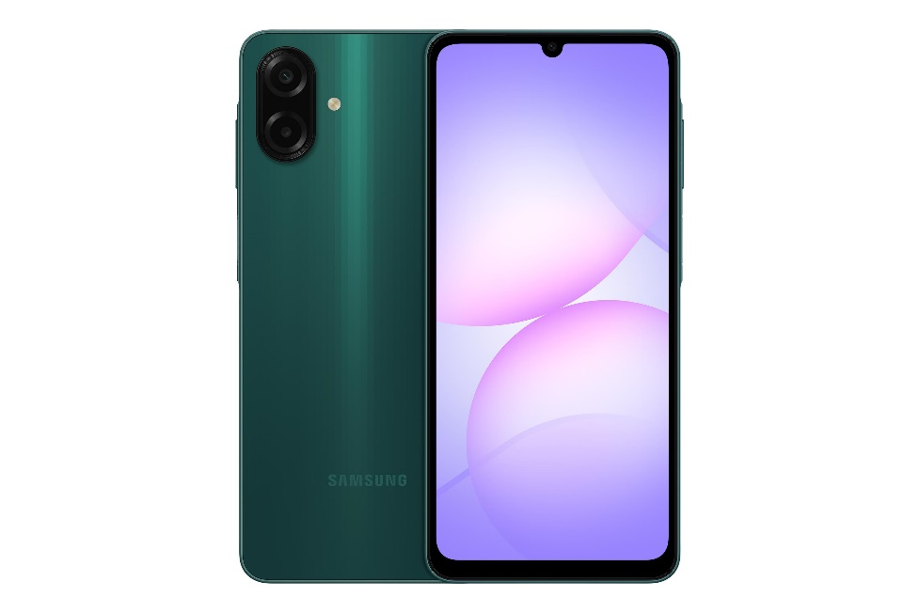

Yang Penting Pasti Awet
Galaxy A07 akan menerima enam generasi pembaruan OS Android beserta enam tahun pembaruan keamanan, untuk menghadirkan pengalaman mobile yang aman dalam jangka panjang. Sementara side fingerprint sensor akan memungkinkanmu membuka kunci hanya dengan satu sentuhan, cepat dan andal. Buat yang mengutamakan harga yang terjangkau ini pas sekali, karena cukup sekali beli, awet bertahun‑tahun.

Pengguna juga dapat memanfaatkan inovasi keamanan dan privasi terbaik di kelasnya dari Samsung. Samsung Knox Vault melindungi informasi pribadi dalam perangkat keras terpisah, untuk ketenangan pikiran yang lebih baik saat pengguna menjalani kehidupan digital mereka. File-file penting dapat disimpan terpisah di Secure Folder untuk keamanan ekstra. Dan untuk kenyamanan pengguna, ponsel ini kini hadir dalam pilihan storage hingga 256GB, yang juga dapat diekspansi dengan microSD hingga 2 TB.

Yang Penting Pasti Nyaman
Dirancang agar awet, bodi belakang Galaxy A07 dibalut dengan Glass Fiber Reinforced Polymer (GFRP) yang memberikan lapisan pelindung belakang yang lebih kuat dan ringan. Hape ini hadir dengan bodi yang lebih ringan dan ramping dibandingkan pendahulunya, yaitu 7,6 mm dan hanya berbobot 184 gram.

Ketersediaan
Terjangkau, tahan lama, dan trendi, Galaxy A07 menawarkan beragam pengalaman luar biasa untuk aktivitas sehari-hari. Galaxy A07 tersedia di toko-toko Samsung terdekat dalam pilihan warna Green, Light Violet, dan Black, pada harga Rp. 1.399.000 (4/64GB), Rp.1.649.000 (4/128GB), Rp.1.949.000 (6/128GB) dan Rp.2.299.000 (8/256GB). Dapatkan total bonus pembelian senilai hingga Rp.719.700 berupa bundling travel adapter 25W, paket data XL 36GB, dan diskon 30% Samsung Care+ untuk 1 hingga 2 tahun proteksi total.

Spesifikasi Produk
Prosesor | Helio G99
Layar | Infinity-U 6,7 inci HD+ refresh rate 90Hz
Dimensi & Bobot | 164,4 X 77,4 X 7,6 mm  184 g
Kamera | Belakang: 50MP + 2MP  Depan: 8MP
Memori & Penyimpanan | 4/64GB  4/128GB  6/128GB  8/256GB
Baterai | 5000mAh, 25W Super Fast-charging
Sistem Operasi | Android, One UI 7.0
Keamanan | Samsung Knox Vault: Auto Blocker, Secure Folder  Side Fingerprint
Ketahanan | IP54
Pilihan warna | Green, Light Violet, Black

***

Tentang Samsung Electronics Co., Ltd.
Samsung menginspirasi dunia dan membentuk masa depan dengan ide dan teknologi transformatif. Perusahaan ini mendefinisikan ulang dunia TV, digital signage, smartphone, wearables, tablet, elektronik rumah tangga dan sistem jaringan, juga memori, sistem LSI, dan foundry. Samsung juga memajukan teknologi pencitraan medis, solusi HVAC dan robotik, sembari mengembangkan produk-produk otomotif dan audio lewat Harman. Dengan ekosistem SmartThings, kolaborasi terbuka dengan para mitra, dan integrasi AI ke dalam portfolio nya, Samsung menghadirkan pengalaman terhubung yang mulus dan cerdas. Untuk berita terkini, silakan kunjungi Samsung Newsroom di news.samsung.com.

Untuk keterangan lebih lanjut:
Jane Tjondro
Public Relations Professional
Samsung Electronics Indonesia
Phone: 021-2958 8000
Email: j.tjondro@samsung.com

^{Data Reportal}

